Bund
Week
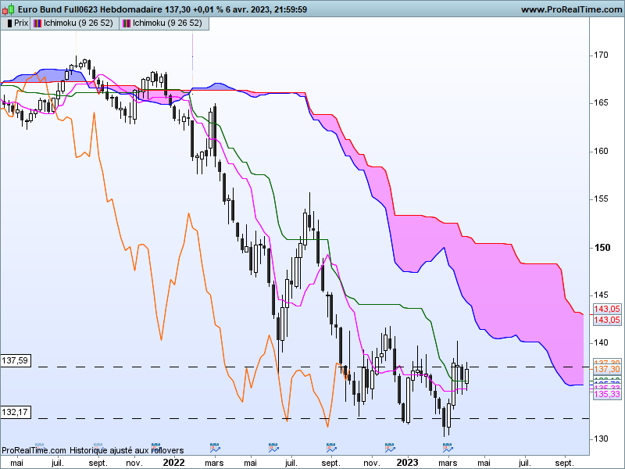

La dernière chandelle blanche ne permet pas d’avantager la poursuite de la hausse des prix. Elle corrige simplement la baisse de la semaine précédente et sa taille ne traduit pas une forte conviction acheteuse. D’ailleurs, la fusion de cette dernière bougie avec la précédente donne un doji prolonge l’incertitude et doute de la semaine du 20 mars (T-3).
Comme je l’évoquais les semaines précédentes, la position des prix par rapport aux plats de TS et de KS, respectivement 135.33 et 136.10 permet de jauger le niveau d’optimisme des intervenants. Au-dessus de ces courbes, on peut penser que le marché a évacué une partie du stress lié à la hausse des taux directeurs et au risque bancaire.
Mais au-dessus de cette zone de 135.33-136.10, les prix continueront d’évoluer dans un environnement baissier de moyen terme, et cela tant que le nuage ne sera pas invalidé par un dépassement.
Pour ce qui est du court terme, l’analyse graphique nous apporte un peu plus de précision.

DAY
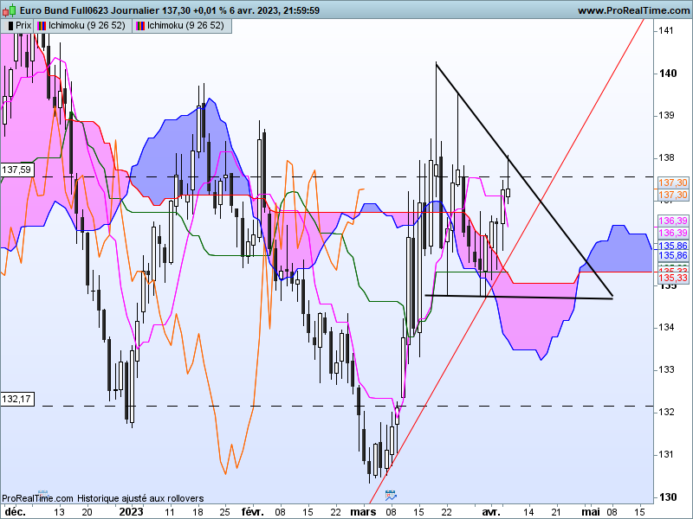
Sur cette unité de temps le contrat évolue au-dessus d’une oblique haussière depuis son point bas de mars. Mais après plusieurs tentatives de dépassement de la zone des 140.00, les cours ont reflué. Ainsi, l’action des prix place le contrat dans un triangle descendant.
Les triangles sont des figures graphiques de consolidation. Le triangle descendant donne un léger avantage coté vendeurs. En effet, comme nous pouvons le constater sur cette figure, les vendeurs agissent après rebond sans attendre le haut précédent. Cela montre le manque de confiance quant à la poursuite de la hausse.
Pour autant, il reste une alternative à ce triangle qui est l’oblique haussière. Si une baisse des cours prendre forme en début de semaine, le trend haussier devra servir de support.
Oblique baissière du triangle pour la semaine : 137.85-137.30
Trend haussier pour la semaine : 135.80-136.40
Quoi qu’il en soit, 132.17 restera le point haut dessus duquel la baisse sera exclue de l’analyse.

CONCLUSION : 132.17 restera le point haut dessus duquel la baisse sera exclue de l’analyse.

ATTAL JEAN-LUC
TS (mauve) = plus haut + plus bas sur les 9 dernières périodes
2

KS (vert) = plus haut + plus bas sur les 26 dernières périodes
2

LS (orange) = clôture décalée de 26 périodes en arrière

SSA (bordure du nuage) = TS + KS projetée 26 périodes en avant
2

SSB (bordure opposée du nuage) = plus haut + plus bas sur les 52 dernières
2

périodes, projetées 26 périodes en avant

Unités de temps :

W: weekly

D: daily

H4: base 4 heures

H1 : base horaire

30M : base 30 minutes

